Школа. Время первых открытий и первых друзей. Первой любви и первых свиданий. Первых побед и первых мечтаний. К сожалению, школьные годы характеризуются не только накоплением положительного опыта общения с миром. Большинство ребят именно здесь впервые затягиваются сигаретой, пробуют на вкус спиртное, а то и наркотические препараты. Одной из серьёзных проблем в наше время является широко распространенное среди школьников употребление такого вещества, как "насвай", обладающего слабым наркотическим действием. Самые большие приверженцы «лёгкого и дешевого наркотика», в каких числится у молодёжи насвай, 12-15-летние школьники. Но ни сами дети, ни педагоги, ни родители в большинстве случаев не знают, что это такое, чем грозит подобное увлечение, как опасно для жизни употребление «насвая».

Что такое насвай
Название этого вещества связано с тем, что раньше для его изготовления применяли растение «нас». Сейчас основным компонентом является махорка или табак. Добавляют так же гашёную известь. Золу, верблюжий кизяк, куриный или голубиный помёт. При отсутствии извести добавляют клей, различные химические компоненты, обладающие вязкими свойствами. По внешнему виду насвай напоминает серо-коричневый порошок или зелёные шарики. Его производство ведётся только в домашних условиях (где ещё можно найти столько помёта или кизяка).
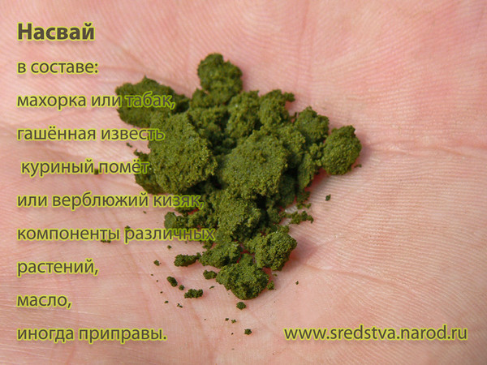

Употребление
Насвай иногда называют жевательным табаком, но его не жуют. Насвай закладывают под нижнюю, или верхнюю губу. При закладывании его в рот стараются не допустить попадания порошка на губы, которые в таком случае покрываются волдырями и язвами. Потребители подчеркивают недопустимость проглатывания обильно выделяющейся слюны. Проглоченные слюна или крупинки зелья могут вызвать тошноту, рвоту и понос. Именно рвота описывается как основной компонент воздействия насвая, особенно у начинающих потребителей.
Краткосрочное воздействие
Сильное местное жжение слизистой ротовой полости, тяжесть в голове, а позднее и во всех частях тела, апатия, резкое слюноотделение, головокружение, расслабленность мышц.
При длительном потреблении перестают замечаться такие проявления, как жжение, неприятный запах и вкус этого странного зелья. Но, вероятно, именно тогда запах становится очевидным для всех окружающих.
Потребители также предупреждают новичков о том, что нельзя сочетать насвай с алкоголем в силу непредсказуемости эффектов.

Долгосрочные последствия потребления насвая
1. По данным онкологов, 80% случаев рака языка, губы и других органов полости рта, а также гортани были связаны с потреблением насвая.
2. Поскольку насвай содержит экскременты животных, то, потребляя его, чрезвычайно легко заразиться разнообразными кишечными инфекциями и паразитарными заболеваниями, включая вирусный гепатит.
3. Садоводы знают, что будет с растением, если его полить неразбавленным раствором куриного помета: оно "сгорит". Врачи подтверждают: то же самое происходит в организме человека: страдают в первую очередь слизистая рта и желудочно-кишечный тракт. Длительный прием насвая может привести к язве желудка.
4. Поскольку основным действующим веществом насвая является табак, развивается та же никотиновая зависимость.
5. Наркологи считают, что в некоторые порции насвая могут добавляться иные наркотические вещества, помимо табака. Таким образом, у потребителей насвая может развиться не только никотиновая зависимость, но также и зависимость от других химических веществ.
6. Насвай можно отнести к числу психотропных веществ. Его употребление подростками отражается на их психическом развитии - снижается восприятие и ухудшается память, дети становятся неуравновешенными.
7. У детей употребление насвая очень быстро переходит в привычку, становится нормой. Вскоре подростку хочется уже более сильных ощущений. А если подросток покупает для себя насвай с такой же легкостью, как жевательную резинку, то нет никакой гарантии, что в ближайшем будущем он не попробует сильные наркотики.
8. Потребители сообщают о разрушении зубов.
РОДИТЕЛИ, ПЕДАГОГИ!

БУДЬТЕ БДИТЕЛЬНЫ!
Обратите внимание на своих детей!
Поговорите с ними о вреде употребления насвая. ТОЛЬКО ОБЪЕДИНИВ наши усилия, мы сможем решить данную проблему!

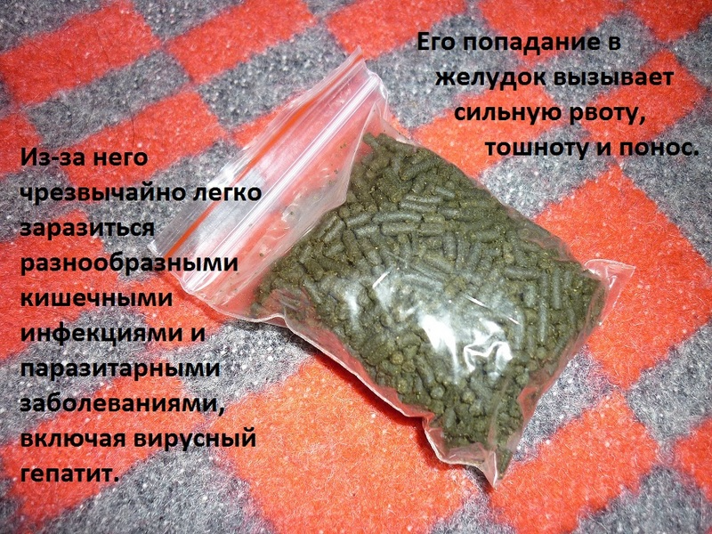

ЗАЩИТИ СЕБЯ, СВОИХ ДРУЗЕЙ И БЛИЗКИХ!

Об известных случаях распространения наркотиков сообщи:

телефон доверия ФСКН России по ХМАО-Югре
код 8(3467) телефон 357-310

телефон доверия ФСКН России в Сургуте
код 8(3462) телефон 323-220
(Анонимность и конфиденциальность гарантируются!)
Федеральная служба Российской Федерации по контролю за оборотом наркотиков
Управление по Ханты-Мансийскому автономному округу – Югре

Департамент образования Администрации Сургутского района

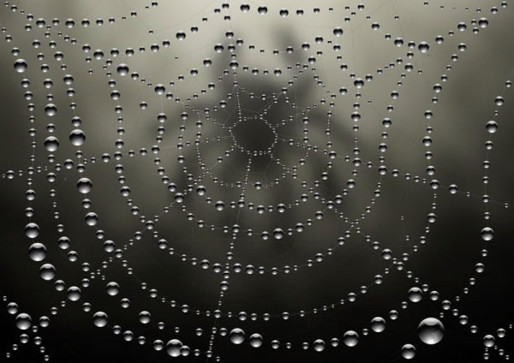

г. Сургут, 2014 г.

